**PERSO International FAKTURA - DAŇOVÝ DOKLAD Č. 2010090**

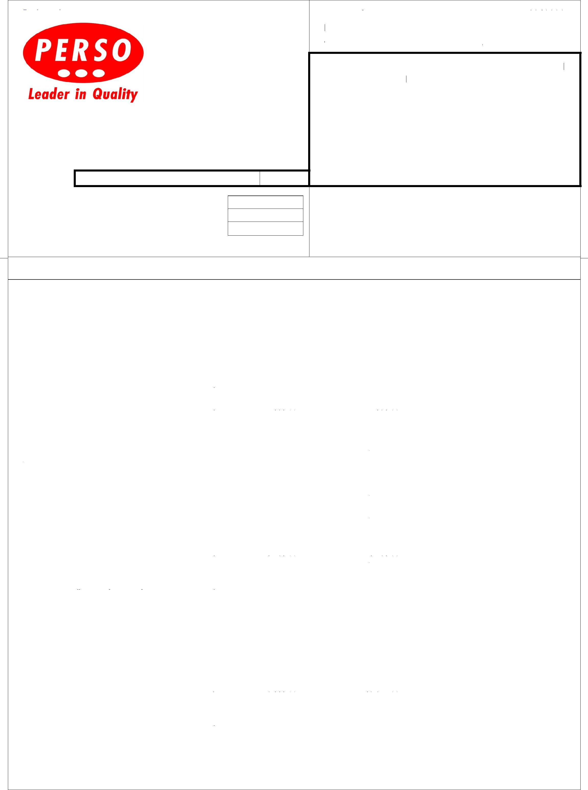

Regál, bez HO, 400x725x400 mmOTOL javor H1521

Sborovna:

Skříň policová 800x1847x400 mmOTOL 2

javor H1521

Zámek Hafele - klíč zámku hlavní HS3 1 199,00 199,00 21% 41,79 240,79

Skříň policová, 4x dvířka naložená, 2x zámek, 800x1847x420 mmOTOL javor H1521

Skříň policová, dvířka naložená, bez zámku, 800x1135x420 mmOTOL javor H1521

Číslo účtu:

Označení dodávky Množství J.cena Sleva Cena %DPH DPH Kč Celkem

Fakturujeme Vám dodávku a montáž nábytku:

Ředitelna:

Skříň policová, dvířka naložená, zámek, bez HO, 800x1135x420 mmOTOL javor H1521

Skříň policová, dvířka naložená nízká/dvířka sklo, bez zámku, bez HO, 800x1135x420 mmOTOL

Šatní stěna s věšáky a zrcadlem, botník, 600x1900x320 mmOTOL javor H1521

Skříň policová, dvířka naložená, zámek, bez HO, 800x725x420 mmOTOL javor H1521

Skříňka s policí spodní úzká, bez HO, 260x725x400 mmOTOL javor H1521

Skříň, 3x zásuvka, zámek, bez HO, 800x725x420 mmOTOL javor H1521

Skříňka závěsná 1130x370x310 mmOTOL javor H1521

Stůl kancelářský tvarový 2100x750x1300 mmOTOL javor H1521

Kontejner - kolečka, 4x zásuvka, zámek centrální, 430x583x550 mmOTOL javor H1521

Skříň policová, dvířka naložená, zámek, 800x779x420 mmOTOL javor H1521

Dodavatel:

Krycí desky tl. 25 mm - sada (2406x440 + 1130x515 + 1318x505) mmOTOL javor H1521

Ekonomický a informační systém POHODA

Datum vystavení:

Datum splatnosti:

Datum uskutečnění plnění:

Forma úhrady:

**PERSO International Josef Vaverka**

**dr. Půži 361**

**582 22 Přibyslav**

IČ: 01465015

DIČ: CZ7804212977

2300386012

2

2

2

1

1

1

1

1

1

1

1

1

1

1

23.12.2020

16.12.2020

16.12.2020

Příkazem

2010

4 238,00

2 038,00

2 226,00

2 432,00

2 768,00

5 008,00

5 120,00 5 120,00 21% 1 075,20 6 195,20

3 808,00 3 808,00 21% 799,68 4 607,68

6 359,00 6 359,00 21% 1 335,39 7 694,39

6 205,00 6 205,00 21% 1 303,05 7 508,05

5 096,00 5 096,00 21% 1 070,16 6 166,16

3 796,00 7 592,00 21% 1 594,32 9 186,32

3 973,00 7 946,00 21% 1 668,66 9 614,66

6 822,00

5 313,00 5 313,00 21% 1 115,73 6 428,73

Variabilní symbol: 2010090

Odběratel:

Objednávka č.:

Konečný příjemce:

Konstantní symbol: 0308

**Mateřská škola Brno, Šromova 55, příspěvková organizace**

**Šromova 645/55**

**643 00 Brno**

10 016,00

13 644,00

4 238,00

2 038,00

2 226,00

2 432,00

2 768,00

IČ: DIČ:

21% 2 103,36 12 119,36

21% 889,98 5 127,98

21% 427,98 2 465,98

21% 467,46 2 693,46

21% 510,72 2 942,72

21% 581,28 3 349,28

21% 2 865,24 16 509,24

ze dne:

71294911